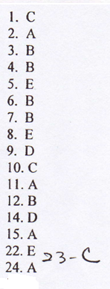
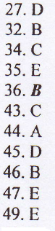
51 D
76 B
77 D

25. D

